INDICAÇÃO Nº 1018/2016

Sugere ao Poder Executivo Municipal operação “tapa-buracos” na Rua João Araújo, nº 141, no bairro Planalto do Sol II.

Excelentíssimo Senhor Prefeito Municipal,

Nos termos do Art. 108 do Regimento Interno desta Casa de Leis, dirijo-me a Vossa Excelência para sugerir que, por intermédio do Setor competente, seja executada operação “tapa-buracos” na Rua João Araújo, defronte ao nº 141, no bairro Planalto do Sol II, neste município.

Justificativa:

Este vereador foi acionado por munícipes relatando que o estado de degradação da malha asfáltica da referida via pública está proporcionando o acúmulo de água, que pode vir a se tornar um criadouro do mosquito transmissor da dengue, zika vírus e chikungunya – além de prejudicar as condições de tráfego e potencializar a ocorrência de acidentes, bem como o surgimento de avarias nos veículos automotores. Encaminho a seguir as fotos feitas no local pelos munícipes.
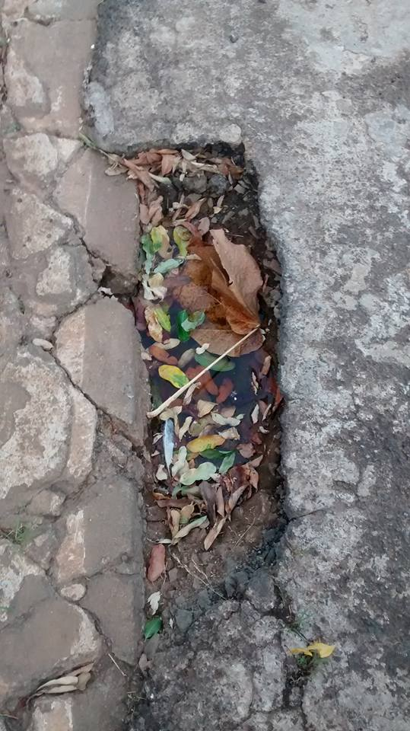 | 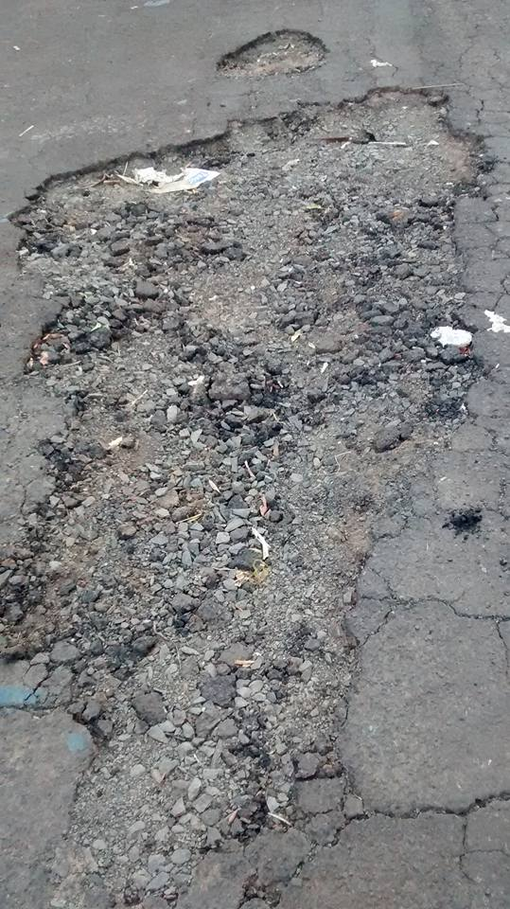
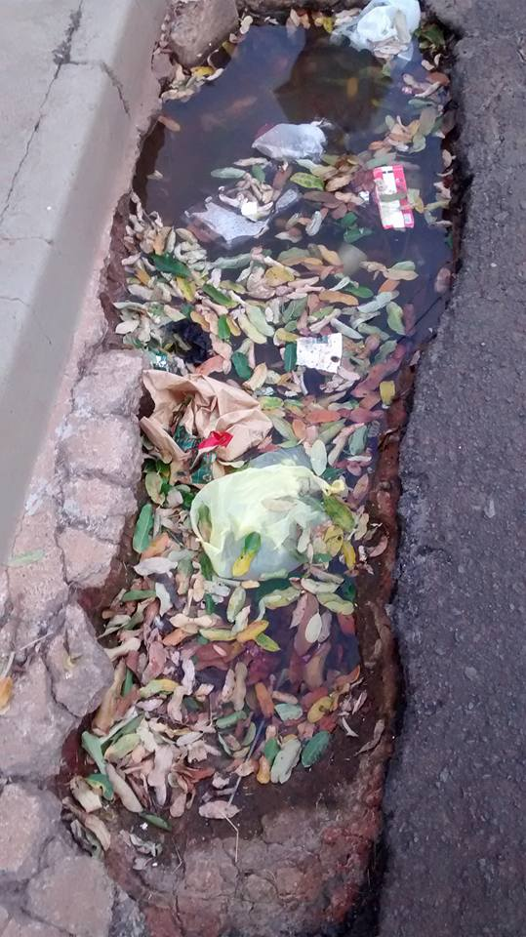 | 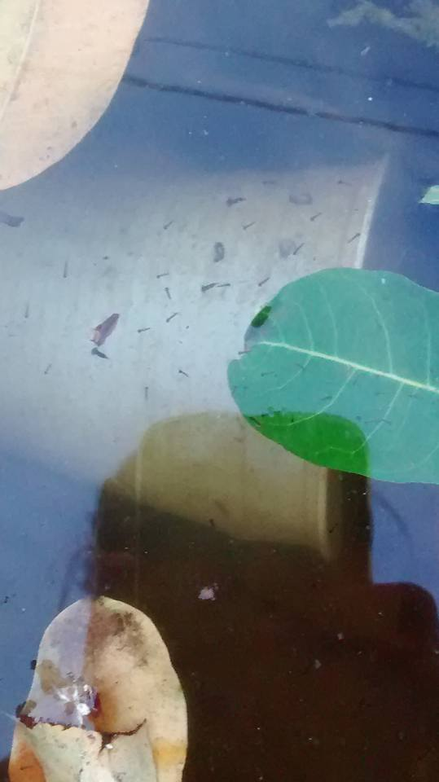

Plenário “Dr. Tancredo Neves”, em 12 de fevereiro de 2.016.

ANTONIO PEREIRA

“Pereira”

-Vereador Líder da Bancada PT-

